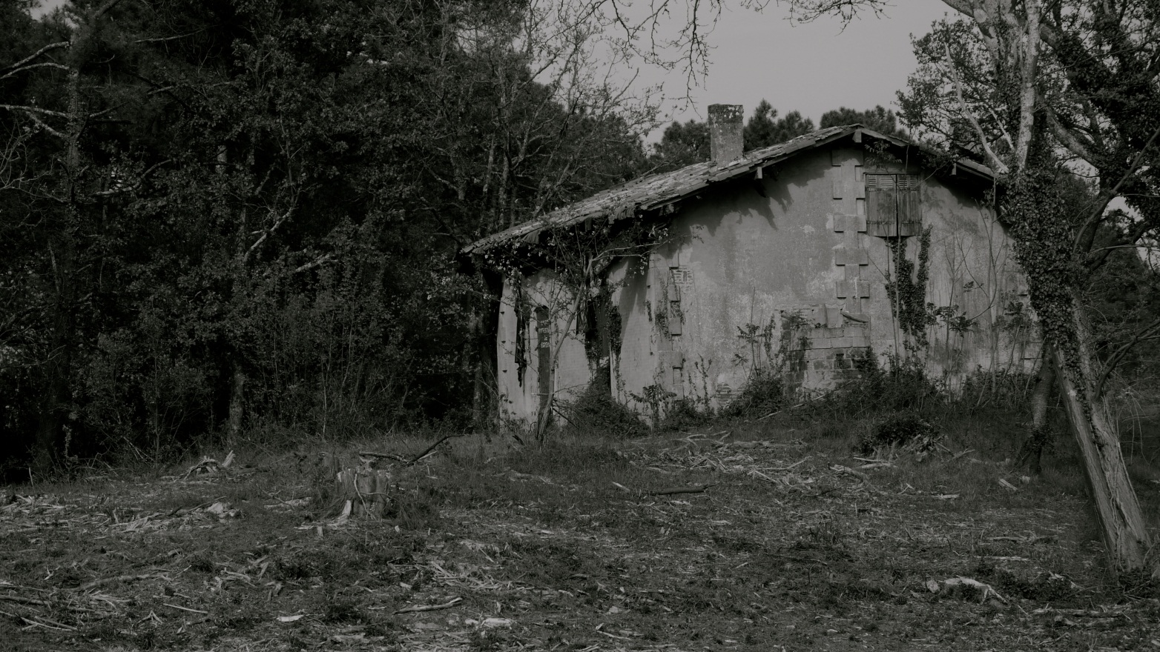
LE JOURNAL D’UN HOMME COURAGEUX.

Pauline Chinet Nouvelle
Lou Weber
Louise Tardif

Journal d’un homme courageux
C’était un beau jour d’Automne, il se promenait avec sa mère, lui Jean, un garçon de 13 ans, au regard mystérieux et au visage expressif. Il avait les cheveux roux et quelques petites taches de rousseurs qui ornaient ses deux joues roses. Ils passèrent devant une forêt sombre. Jean demanda à sa mère s’ils pouvaient aller y faire un tour. Mais elle lui interdit formellement d’y pénétrer. Jean resta sans voix. Et ils continuèrent leur chemin en silence jusqu’à leur demeure.
Le jeune garçon vivait avec sa mère dans une petite maison en bois que ses grands-parents avaient construit lors de la guerre. Il n’avait jamais connu son père, il n’avait jamais su qui il était et pourquoi il avait disparu, il ne savait rien de lui.
Le soir venu, pendant qu’il dînait avec sa mère, Jean se posa des questions à propos de l’interdiction qu’elle avait émise. Il n’arrêtait pas de la fixer du regard. Elle avait les cheveux blonds comme de l’or et un regard de charmeuse avec ses deux beaux yeux bleus. Il ne put se retenir de lui demander la raison de son interdiction de pénétrer dans la forêt que Jean avait pourtant tellement envie de visiter. Elle lui expliqua qu’une légende disait que des esprits morts de la guerre rodaient dans cet endroit mystérieux. Cette légende s’était répandue dans tout le village. Jean la soupçonnait d’inventer une excuse, comme quoi elle cacherait quelque chose. Ce fut pour ça que le jeune homme voulut aller dans cette forêt, pour savoir si la légende était bien réelle et pour élucider ce mystère à propos de sa mère. Peut-être qu’elle n’aimait tout simplement pas cet endroit, mais il voulait en avoir le cœur net.
Jean décida donc de rentrer dans cette forêt, elle était si sombre que même dans la journée on croyait qu’il faisait nuit. Ils s’avança petit à petit, les arbres étaient tellement hauts qu’on aurait cru qu’ils touchaient le ciel, ils étaient tous bien alignés. Il y avait toutes sortes de bêtes. Au bout d’un moment, il sentit ses membres trembler, il avait peur, il avait froid. Il regrettait de ne pas avoir écouté sa mère. Le grand garçon entendit le vent souffler entre les branches, il était effrayé mais il prit son courage à deux mains et affronta cette terreur d’être seul dans une immense foret. Il entendit des bruits de feuilles, se retourna et vit une maison en ruine entre deux arbres. Par curiosité, il s’approcha de cette maison abandonnée et délabrée qu’il admira. Le jeune garçon courageux y entra, et découvrit de vieux objets poussiéreux qui étaient recouverts de feuilles mortes. Quelques murs étaient encore stables mais n’allaient sûrement pas tarder à tomber. Les pierres ne tenaient entre elles que par le poids des unes sur les autres. Une poussée de vent aurait pu les faire s’écrouler en un coup. Quelques tapis poussiéreux étaient encore posés sur le sol. On aurait cru que c’était une maison détruite après une guerre effroyable. Sous des feuilles entassées se trouvait un objet qui scintillait. Le jeune garçon intrigué s’approcha lentement de cet objet. Il le prit délicatement dans ses mains et remarqua que c’était un journal. Ce journal était magnifique, il était orné d’or avec une inscription en italique argentée : « Journal d’un homme courageux ». Le garçon feuilleta le journal et constata que sur chacune des pages étaient écrits des poèmes et que cela constituait une histoire. Jean décida de le lire :
2 octobre 1938
Aujourd’hui est le plus beau jour de ma vie : nous célébrons notre mariage avec Marie. Elle a une belle robe blanche qui rend ses cheveux blonds encore plus soyeux. Tout le monde est joyeux et nous souhaite leurs meilleurs vœux. Jamais je n’ai été aussi heureux.

Mon amour, mon épouse, ma bien aimée
Se nommait Marie et aimait bien se lever,
Avec cette pensée

Auprès d’elle je me sentais à l’aise
Dans cette plaine
D’amour et de haine

Dans ses bras nus
Je vécus
Passionné et ému

3 décembre 1938

Le temps passe vite avec Marie, c’est un temps de bonheur. Les balades au bord des lacs, les dîners auprès du feu, nous rendent joyeux, bref l’amour est parmi nous. Jamais je ne me suis senti aussi bien de toute ma vie. Elle est le soleil de ma vie, ses cheveux blonds comme de l’or et son regard de charmeuse me rendent encore plus fou d’elle.

1 septembre 1939

Malheureusement le temps de bonheur ne dure jamais longtemps, la guerre se déclare et on m’appelle en tant que soldat.

Après quelques temps de folie,
Revinrent les temps de Pluie
Où la tristesse revit
Et le temps des amours partis
Et Les coups de canons retentissent

Les armes tressaillaient
Les pleurs et les cris régnaient
Et les enfants courraient à plein pied
L’horreur était présente comme le jour et la nuit.

9 septembre 1939

Enfin la guerre se termine temporairement car je sais très bien qu’elle va reprendre très prochainement. Les soldats du clan ennemi nous ont prévenus que ce n’est pas encore fini.

Enfin rentré de la guerre
Je retrouvais ce bon air
Qui régnait sur terre

Marie, ma petite chérie
M’attendait avec une nouvelle
Qui me guéris
Ce nouveau-né était présent dans son ventre
Mais présent dans mon cœur

Durant sept mois je le vis
Et le chérie
Comme la dernière pièce de cette vie

La guerre reprit et je dus quitter mon enfant de sept mois : Jean. J’avais hâte que cette guerre finisse pour rejoindre les deux amours de ma vie.

Au bout d’un moment jean s’arrêta de lire pour penser à cet homme qui était obligé de quitter sa famille pour aller se battre a la guerre, il se dit que c’était un homme courageux qui malgré la tristesse de quitter sa femme et son enfant il allait tout de même se battre pour protéger sa patrie. En outre il se dit que c’était tout de même une étrange coïncidence que la femme de cet homme se nommait Marie tout comme sa mère et que son fils se nommait Jean comme lui. Le jeune garçon aux cheveux roux décida de s’assoir sur une pierre, pour poursuivre cette histoire intrigante qui le passionnait. Lorsque soudain, il entendit des bruits de canons de guerre qui régnait au milieu de la forêt. Il regarda aux alentours et pensa que c’était la guerre qui arriva car il était tellement absorber par cette histoire qu’il se croyait lui-même au milieu de cette guerre. Jean retourna dans la lecture :

20 avril 1940

La joie de retrouver mon enfant et mon épouse dès la fin de cette guerre me rend le plus fort et le plus courageux de tous les guerriers de ce cauchemar qui règne dans notre vie. Mais je veux tellement que cette guerre se finisse que j’en oublie la prudence et un soldat du clan ennemis n’a pas hésité pas à me tuer.

Je sentais la mort arrivée
Durement dans un champ de blé
Je sentais mon corps se délabré
Et mon piège se refermer
J’écris ce dernier poème
Pour ma chère Marie-Madeleine
Et pour mon jean
Que j’aime tendrement.

C’est là que le journal se termina, après ce poème émouvant. Lorsque le jeune garçon ferma le carnet, une veille photo tomba à ces pieds. Jean la ramassa avec toute hâte de découvrir ce qu’elle contenait. Il contempla cette image lentement : il y avait une femme, qu’il regarda très attentivement, et finit par reconnaitre ce visage familiale : ce fut sa mère qui tenait dans ces bras un petit bébé, mais il y avait aussi un homme, dont jean ignorait l’identité, qui enlaçait sa mère et l’enfant, qui devait surement être jean car sa mère n’a mis qu’il est fils unique. Le garçon compris que l’homme sur la photo était son père et que l’histoire qu’il venait de lire était celle de cet homme. La maison en ruine était la maison de jean lorsqu’il était petit et il comprit pourquoi sa mère Marie ne voulait pas qu’il aille dans cet foret car c’est à cet endroit que se cachait la vérité sur la mort du père de jean ; tout devenait plus clair pour lui.
C’est alors qu’il se retourna et vit un esprit mort de la guerre : son père qui disparaissait à tout jamais.
Fin

